FASE 1

a) Diagrama de casos de uso
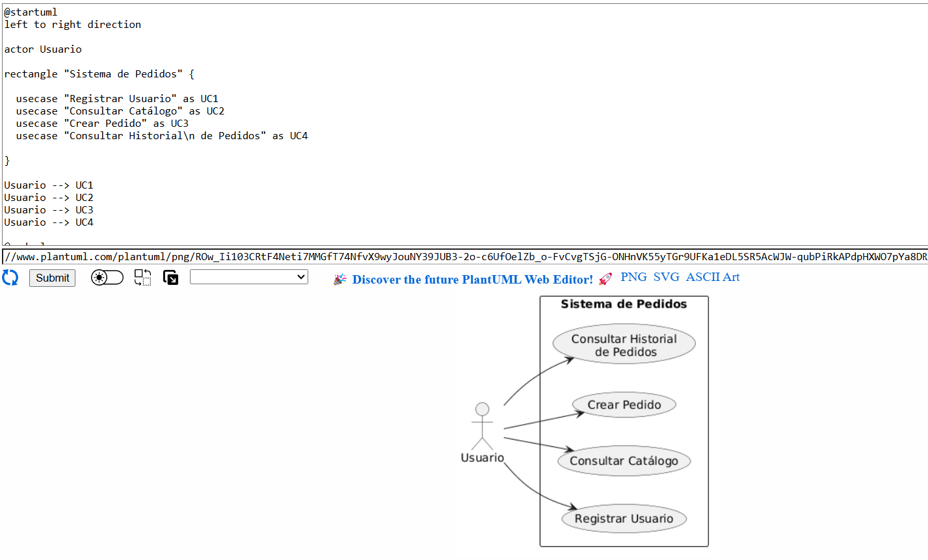
b) Diagrama de clases
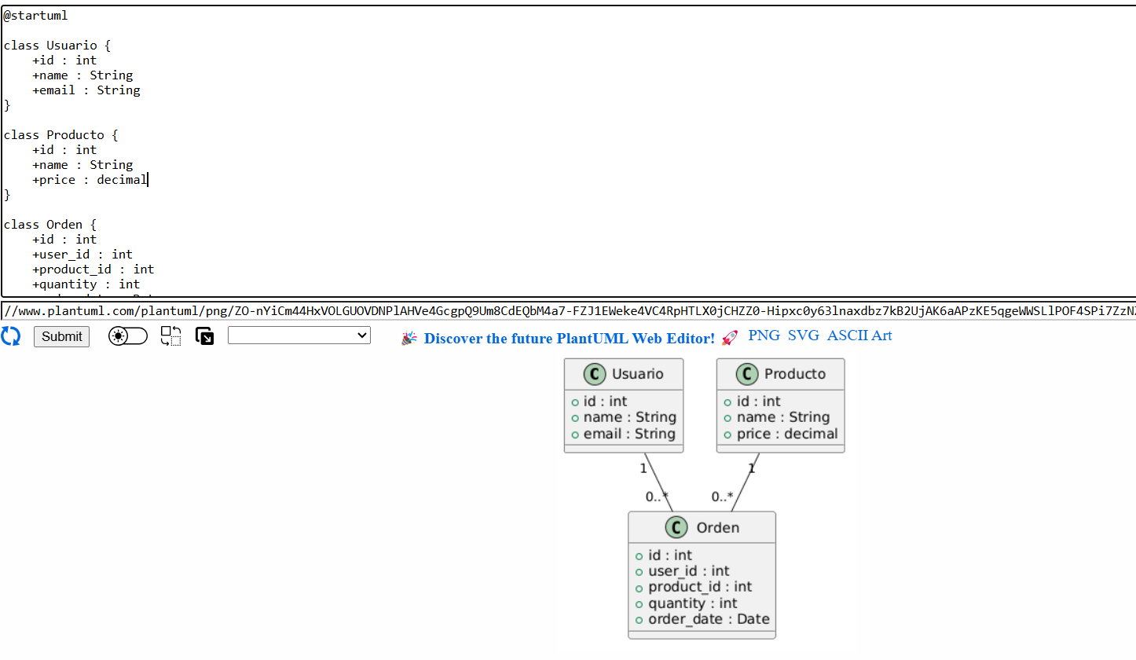

c) Diagrama de actividades
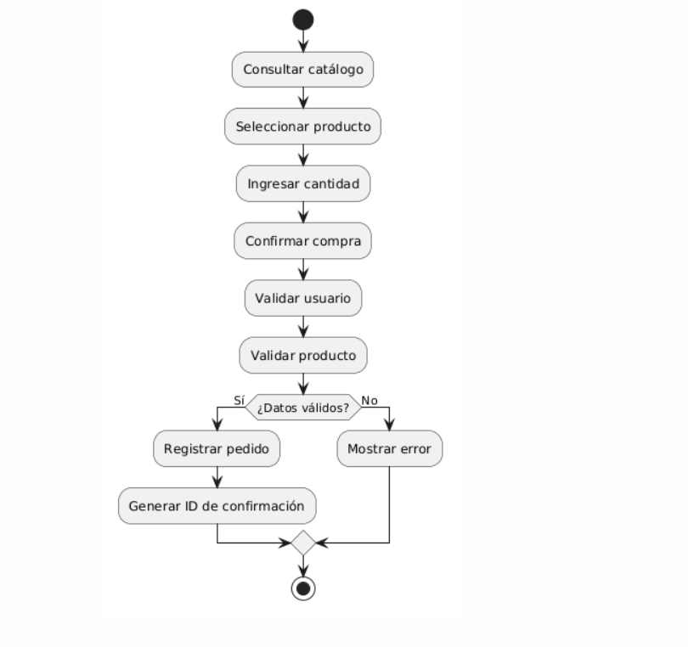
d) Diagrama entidad relación
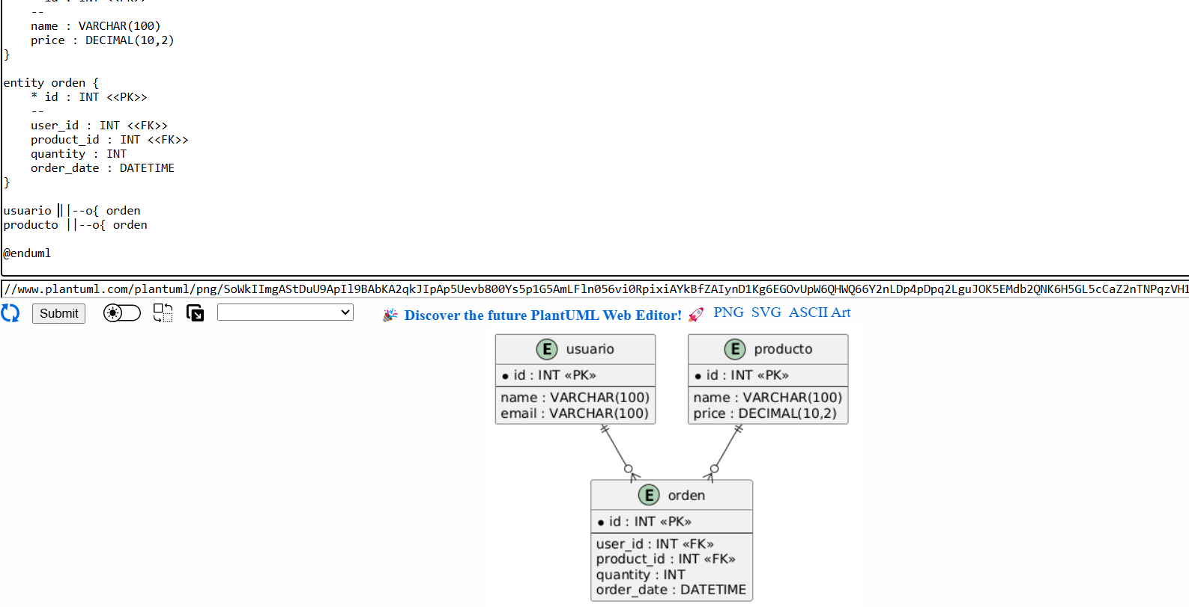

Definiciones

- Un Sprint es un período de tiempo fijo —generalmente 1 a 4 semanas— en el que un equipo Scrum se compromete a completar un conjunto de trabajo y entregar un incremento funcional del producto

- Una Epic es una iniciativa grande que agrupa múltiples Historias de Usuario relacionadas. Aunque las fuentes no mencionan explícitamente “Epic”, en Scrum y Agile se usa como unidad de trabajo de alto nivel que luego se desglosa en historias más pequeñas para poder desarrollarse dentro de uno o varios sprints. Ejemplo típico: “Implementar sistema de autenticación” → se divide en HU como “Login”, “Recuperar contraseña”, “Registro”, etc.

- Las Historias de Usuario son elementos del backlog que representan valor para el usuario y se desarrollan dentro de un sprint. Las fuentes las describen como las porciones funcionales más pequeñas del trabajo del proyecto que deben poder desarrollarse y probarse completamente dentro del sprint.

- Una Task es un elemento de trabajo técnico que desglosa una Historia de Usuario. Azure Boards define las tareas como unidades de trabajo que permiten estimar horas, seguir progreso y actualizar el burndown
Características:
- Duración típica: 4 a 12 horas
- Se vinculan a HU o PBIs.
- Se usan para gestionar capacidad y seguimiento diario.

- Un Bug es un defecto del producto o código. Azure Boards lo define como un tipo de elemento de trabajo que registra un motivo de insatisfacción con el producto
Características:
- Puede gestionarse como parte del backlog o como trabajo asociado a una HU
- Se muestra en el panel de tareas.
- Contribuye a la deuda técnica si no se atiende oportunamente.

SPRINTS
